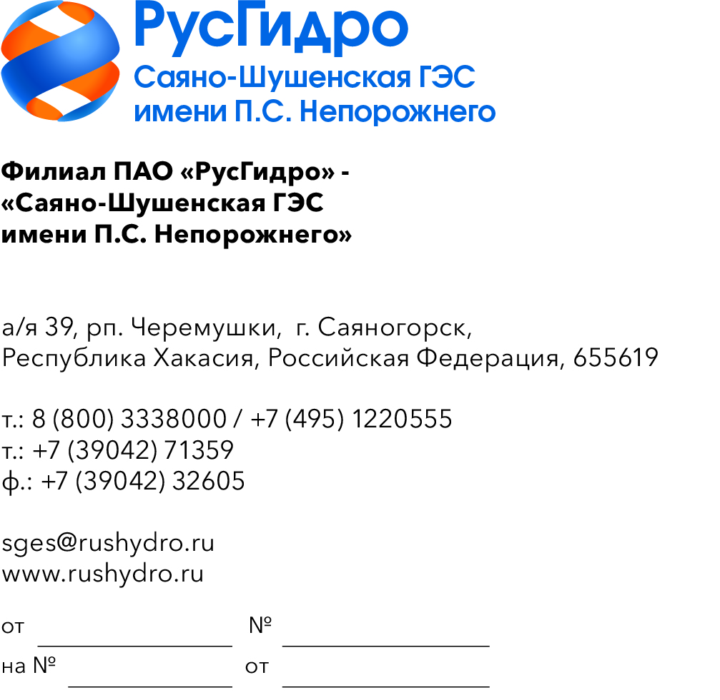

Руководителям организаций
(по списку)

О запросе ТКП

Филиал ПАО «РусГидро» - «Саяно-Шушенская ГЭС имени
П.С. Непорожнего» (далее - Заказчик) инициирует запрос технико-коммерческих предложений у потенциальных контрагентов с целью возможности заключения в дальнейшем Договора на поставку насоса и шланга.
Единственным критерием выбора контрагента, с которым впоследствии будет заключен договор при условии соответствия технико-коммерческого предложения установленным требованиям Заказчика, является цена договора (без учета НДС).
Настоящий запрос не является публичной офертой и не влечет за собой возникновения каких-либо обязательств для Заказчика. Рассмотрение Заказчиком поступивших технико-коммерческих предложений
не предполагает какого-либо информирования (в т.ч. публичного) лиц, подавших такие предложения, а также любых иных лиц о результатах произведенного рассмотрения, за исключением выбранного по результатам анализа контрагента с целью согласования и заключения с ним договора.
Ответ с технико-коммерческим предложением должен быть оформлен на официальном бланке организации и заверен подписью уполномоченного лица, а также печатью организации (при наличии), и в обязательном порядке содержать следующую информацию:
- дату направления предложения;
- полное наименование организации с указанием организационно-правовой формы (для юридических лиц);
- юридический адрес, почтовый адрес, ИНН;
- контактные данные: номер телефона, e-mail, ФИО контактного лица;
- гарантии наличия у гражданской правоспособности в полном объеме для заключения и исполнения договора, в том числе наличие регистрации, отсутствие банкротства, стадии ликвидации или приостановления деятельности.
№ | Наименование Товара | Ед. измерения | Кол-во
 | Насос для перекачки топлива Rover Pompe NOVAX 25B (до +90C, 45 л/мин, 220В) , гсм, нефтепродуктов, антифризов, жидких масел | шт. | 1
 | Маслобензостойкий рукав (шланг) Волгопромтранс резиновый, 25x35-1.6 ГОСТ 10362-2017 ВПТ_МБС_25х35-1.6 | м | 10
- Стоимость Товара должна включать транспортировку до склада заказчика (по адресу: респ. Хакасия, го г. Саяногорск, рп. Черемушки, 106), налоги, таможенное оформление и все остальные расходы, связанные с исполнениями обязательств Поставщика по договору и не должна превышать среднерыночную.

